令
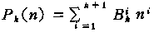
就是Bernoulli數B_{k}，但只表示P_{k}(n)中i次方的係數，並非B_{k}的i次方。仿照前面由P₁(n)，P₂(n)求得P₃(n)的過程，可得
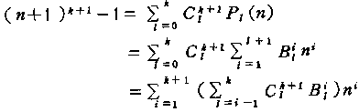
比較兩邊係數，就得
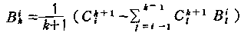
利用此式，用數學歸納法，依次可得
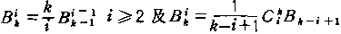
最後一個式子就相當於Bernoulli的P_{k}(n)公式，而由前一個公式，我們可以迅速按順序寫下P₁(n)，P₂(n)，P₃(n)，……的公式；P_{k}(n)與P_{k-1}(n)的關係也可以用如下的積分式表示出來：
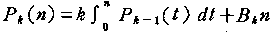
P_{k}(n)的公式及Bernoulli數與其他的許多數學也很有關係，我們僅舉出兩個例子。
十七世紀時，積分學的突破就在於用分割的方法，
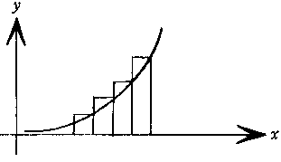
求得曲線 y＝x^{k}下的面積。如圖，將區間〔0,1〕n等分，然後在各小分段上立起一矩形，則這些矩形面積之和為
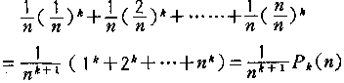
它是曲線下，〔0,1〕上面積的近似值。因P_{k}(n)為ｎ的k＋1次，且首項係數為1／k＋1，所以
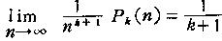
這正是我們想要的面積。
n＞2時，x^{n}＋y^{n}＝z^{n}無正整數解，這個著名的Fermat 猜測也和Bernoulli 數有關。我們知道只要考慮 n＝P為質數的情形就好。若P次方根ζp與整數所生成的整數域O_{p}有因數分解唯一的性質，則由因數分解
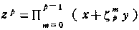
可輕易證得Fermat 猜測是對的。然而有這樣性質的P卻只有P＝3、5、7、11、13、17、19 這七個質數。每個整數域O_{p}都相應有一類數h_{p}，它正表示O_{p}偏離分解唯一的情況：h_{p}＝1，則分解唯一；h_{p}＞１，則否，且h_{p}愈大，O_{p}愈遠離分解唯一。關於Fermat 猜測，我們有一重要的定理，它說：若P不整除h_{p}，則Fermat 猜測一定是對的；而P不整除h_{p}的充要條件為P不整除B₂，B₄，……，B_{p-3}這些Bernoulli 數中任一個的分子。檢查已知的Bernoulli 數表，我們發現，在 範圍內，除了37、59、67 外，P都有這樣的性質。雖然Bernoulli 數的研究不一定就可能解決Fermat 猜測的所有情形，但它對這個猜測的了解，卻有相當的助益。

